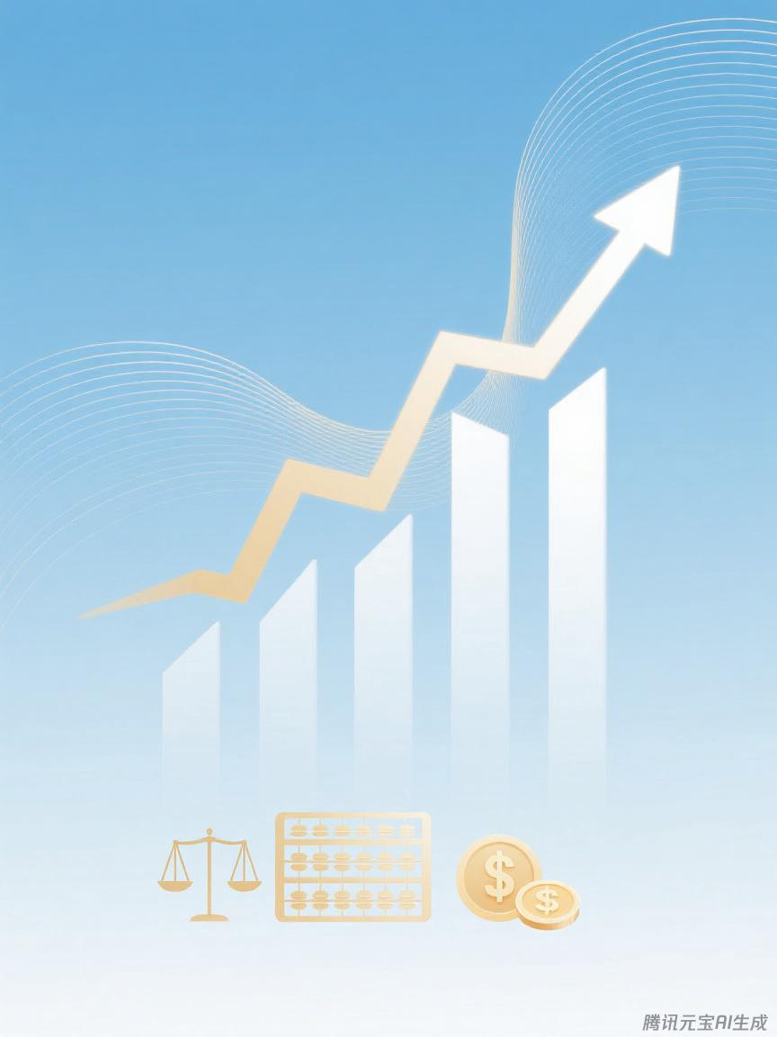

晋州市应急管理局
预算代码：426

二〇二五年九月
2024年度
部门决算公开文本

